**[](https://fr.smartsheet.com/try-it?trp=18135)Modèle de diagramme interfonctionnel pour  
Microsoft Word**

**Quand utiliser ce modèle :** utilisez le modèle de diagramme interfonctionnel lorsque vous avez besoin d’une analyse détaillée de la façon dont les différents services interagissent et contribuent au flux de travail global du projet. Ce modèle est essentiel pour les projets complexes qui impliquent plusieurs équipes ou parties prenantes, lorsque vous avez besoin de clarifier la façon dont leurs fonctions s’intègrent.

**Fonctionnalités notables du modèle :** ce modèle comprend des bandes horizontales ou verticales pour chaque service ou fonction. Cette fonctionnalité vous permet de visualiser clairement la façon dont les tâches individuelles se déplacent dans les différentes parties de l’organisation, afin que vous puissiez cartographier efficacement les rôles dans chaque service. Ce modèle vous permet également de mettre en évidence les interactions et les interdépendances entre chaque rôle et tâche.

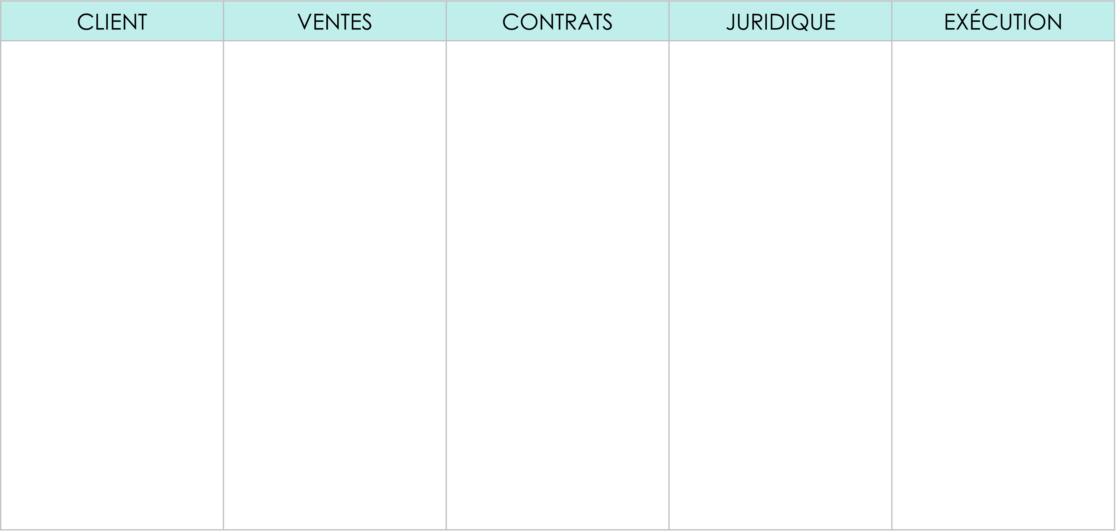EXEMPLE DE DIAGRAMME INTERFONCTIONNEL

Envoie la commande  
au client

Ébauche un contrat pour des conditions et des tarifs spéciaux

Vérifie et approuve le contrat

**OUI**

**NON**

Finalise la vente et transmet les détails  
pour l’exécution

Des tarifs spéciaux sont-ils requis ?

Signe le contrat

Vérifie les détails de la commande et confirme la faisabilité

Envoie les détails de la commande client  
via le site Web

Lance une demande de commande client

Reçoit et confirme la commande client

Prépare la commande client pour l’expédition

*Sélectionnez et combinez les éléments en page 3 de ce modèle pour créer votre propre diagramme.*

**ÉLÉMENTS DE DIAGRAMME**

|  |  |  |  |  |
| --- | --- | --- | --- | --- |
| SERVICE | SERVICE | SERVICE | SERVICE | SERVICE |
|  |  |  |  |  |

COMMENTAIRES ET REMARQUES :

Autres informations…

Légende

ÉLÉMENTS DE DIAGRAMME

*Sélectionnez et combinez les éléments pour créer votre propre diagramme.*

INTERACTION

INTERACTION

POINT DE DÉCISION

POINT FINAL

DÉBUT

ÉTAPE DU PROCESSUS

Entrée/sortie

Entrée des  
données

POINT DE DÉCISION

**OUI**

**NON**

ÉTAPE DU PROCESSUS

ÉTAPE DU PROCESSUS

Entrée des  
données

ÉTAPE DU PROCESSUS

Entrée/sortie

POINT DE DÉCISION

**OUI**

**NON**

|  |
| --- |
| **EXCLUSION DE RESPONSABILITÉ**  Tous les articles, modèles ou informations fournis par Smartsheet sur le site Web sont uniquement communiqués à titre de référence. Bien que nous nous efforcions de veiller à ce que les informations communiquées soient toujours correctes et à jour, nous ne faisons aucune déclaration ni ne donnons aucune garantie de quelque nature que ce soit, expresse ou implicite, quant à l'exhaustivité, l'exactitude, la fiabilité, l'adéquation ou la disponibilité du site Web ou des informations, articles, modèles ou graphiques connexes contenus sur le site Web. La confiance que vous accordez à ces informations relève donc strictement de votre propre responsabilité. |